Nom :………………………………………………
PRéNOM : ………………………………………….. Année scolaire : 2024- 2025
CLASSE : 3 ap Note :………../ 10
Composition du 3 eme trimestre de français
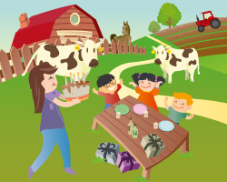 c´ est le mois de mars , il fait beau ,Zineb va à la ferme . La poule a trois œufs . Zineb donne les œufs à sa maman pour préparer un gâteau au chocolat .

Questions
1 ) SOULIGNE LA BONNE RéPONSE :
Zineb va à : a) l´ école. b) la ferme. c) la cantine .
2) Réponds par « VRAI » ou « FAUX » :
- c´est le mois de septembre . « …………………. »
- La poule a trois œufs . « ………………………. »
- Maman prépare un gâteau aux fraises . « …………………… »
3) complète le tableau suivant :
cartable  glace  chocolat citron
J´entends « C » | J´entends « K »
-……………………………  -………………………………. | -………………………………………  -……………………………………….
4) Complète avec « S » OU « Z » :
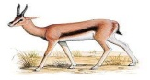  Ga…….elle |   Frai…….e |   …….èbre | 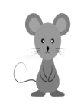…….ouris
5 ) Transforme au pluriel :.
 La POMME . …………………................. 
Une souris ….………………………

6) Ecris en cursive la phrase suivante :
Les enfants vont au zoo .

Bon courage mes petits


